营运部发（2018）209号 签发人：李坚
关于“勋章故事墙”陈列要求的通知
“勋章故事墙”不仅是对大家努力工作的肯定，门店荣誉的象征和个人进步的证明，同时也是门店对顾客及厂家展示我司正能量的窗口。请大家按照以下要求将富有感染力的照片、勋章和文字部分补充完整，不能留空白。具体要求如下：

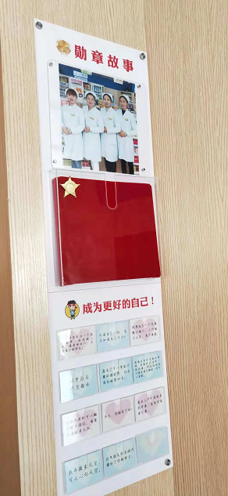
“感动照片栏”的照片为自己门店积极向上、有朝气、有感染力、能够感动到自己和打动人心的照片，如为工作努力奋斗和拼搏加班加点/团队建设、富有感染力的“海英笑”、“长菊劲”“阮丽礼”/参加活动时令人感动或为之动容的照片。（备注：如没有以上图片，请用门店员工团队照片，要求①保持微笑、②姿势如一）
该栏目为员工自己书写，每位员工在上面写上积极向上的话并署名，举例如图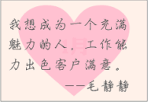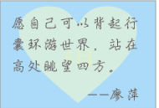
内容为：“想对自己说的话”“我的梦想”“奋斗格言”也可以是最近看到的为知动容或觉得有意义的句子等。
感动照片栏目
奋斗格言励志栏
勋章栏

一、陈列时间：“感动照片栏”照片和“奋斗格言栏”的文字都需一个季度更换一次。
二、特别注意：门店在选择照片和书写奋斗格言的句子时，一定要选择能够感动自己的句子，用真诚的心来温暖自己、温暖顾客。还没有得过勋章的门店也请加油积极追赶，争取书写出属于自己的“勋章故事墙”，记录成长的脚印。
三、奖励和惩罚：请各位片长按照要求督促门店完成此“励志栏目”，并于12月7日中午12点前完成所有内容的检核，如未按照要求完成和敷衍的门店，罚款10元/家。过时未检核或检核后营运部发现有门店并未按照要求执行，扣片长绩效分1分。

主题词： 勋章故事墙陈列 营运部 2018年12月3日印发
打印：李玥 核对：谭莉杨

